Target 분류

항목 합치기:17046

1. 힐링, 호캉스: 21,605
   1. 6.휴식/휴양 9141
   2. 7. 온천/스파 366
   3. 1.자연 및 풍경감상 12098
2. 액티비티 4,786
   1. 3.야외 위락 및 스포츠, 레포츠 활동 897
   2. 5.테마파크, 놀이시설, 동/식물원 방문 868
   3. 12. 교육/체험 프로그램 참가 223
   4. 8.쇼핑 1319 + 시티투어 950
   5. 17.유흥/오락 411 + 14.카지노, 경마, 경륜 등 121
3. 식도락, 맛집투어: 8434
   1. 2.음식관광(지역 맛집 등) 8434
4. 축제, 관광: 7593
   1. 4.역사 유적지 방문 1404
   2. 16. 드라마 촬영지 방문 647
   3. 11.지역 축제/이벤트참가 236
   4. 10.스포츠 경기관람 11
   5. 9.지역 문화예술/공연/전시시설 관람 509

삭제항목: 7650

13.종교/성지순례 385

18.가족/친지/친구 방문 2755

19.회의참가/시찰 244

20.교육/훈련/연수 185

21.기타 89 합:4081

교통수단:

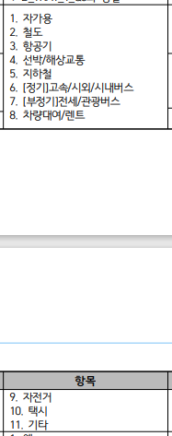

Reason:

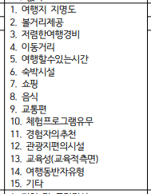

Accommodation:

